哈尔滨工业大学

<<数据库系统>>
实验报告三

(2023年度春季学期)

姓名： | 刘俊杉
学号： | 2021112078
学院： | 计算学部
教师： | 程思瑶

实验三

实验目的
掌握关系连接操作的实现算法，理解算法的I/O复杂性，使用高级语言实现重要的关系连接操作算法。

实验环境
Windows XP操作系统、MinGW编译器或Microsoft Visual C++编译器。C、C++，JAVA等语言均可。(可以用其他操作系统和编程环境，数据库尽量选择MySQL)

实验过程及结果
制作ui界面
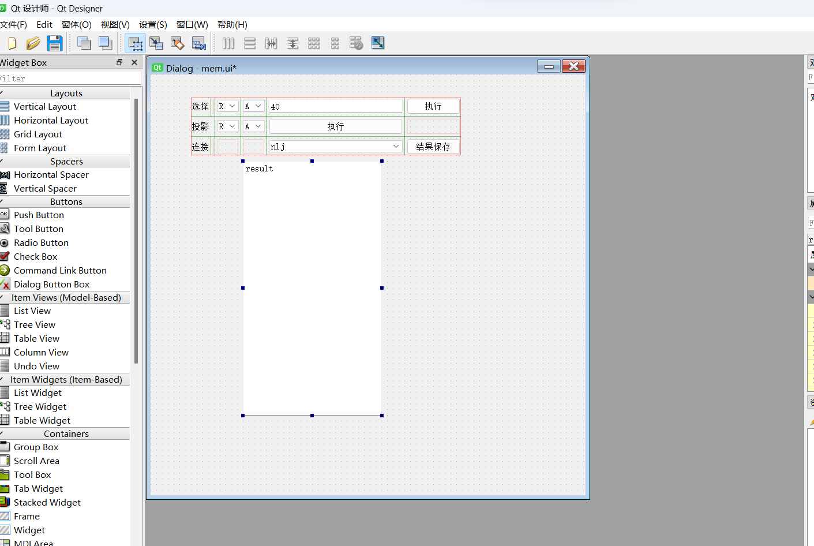
3.1 关系连接算法的实现
关系选择
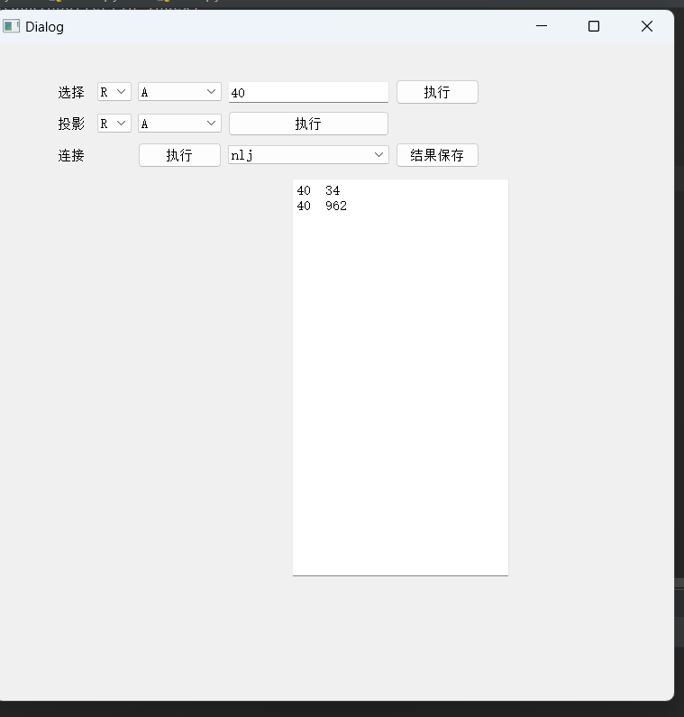
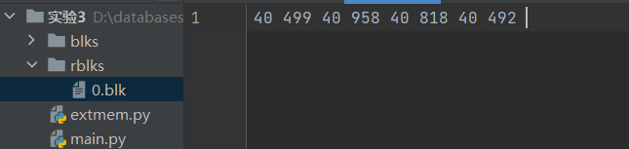
首先要初始化缓冲区，ioCounter记录缓冲区与磁盘间数据交换次数，blockTotalNumber记录了缓冲区块的数量，blockFreeNumber记录了缓冲区空块的数量，data记录缓冲区每个块的数据信息，第一位为True则缓冲区块被占用，第一位为False则此块为空，最后一位为地址位，指向磁盘的下一个地址，如果R或S的内容结束块，地址则为0。初始化把每一块磁盘都置空。
- class Buffer:
- def __init__(self, buf_size, blk_size):

- self.ioCounter = 0
- self.bufferSize = buf_size
- self.blockSize = blk_size
- self.blockTotalNumber = buf_size / blk_size
- self.blockFreeNumber = self.blockTotalNumber
- self.data = []
- for i in range(int(self.blockTotalNumber)):
- self.data.append([False])

此函数将缓冲区内容写到磁盘中，addr指向磁盘块，index指向缓冲区块索引，从data的第一位开始读并且写到磁盘中。写完后将缓冲块置为False。
- def writeBlockToDisk(self, addr, index):
- filename = "./blks/%s.blk" % addr
- f = open(filename, 'w')
- if not f:
- print("打开文件失败")
- return False
- f.writelines(self.data[index][1])
- f.close()
- self.data[index] = [False] # 写入后该块释放
- self.blockFreeNumber += 1
- self.ioCounter += 1
- return True
定义R和S的结构

- class R:
- def __init__(self,a,b):
- self.f=a
- self.s=b
- class S:
- def __init__(self,c,d):
- self.f=c
- self.s=d

随机生成关系R和S，使得R中包含112个元组，S中包含224个元组。

- def randomR(r,s):
- for i in range(112):
- r.append(R(random.randint(1, 40), random.randint(1, 1000)))

- for i in range(224):
- s.append(S(random.randint(20, 60), random.randint(1, 1000)))
将生成的元组写到磁盘中去每个磁盘块放七个元组，最后一位放下一个磁盘编号，如果是最后一个磁盘块，最后一个地址位置为0，元组与元组之间用空格分开。
- def writetodisk(relation,blk,addr):
- for i in range(blk):
- blk_num = buffer.getNewBlockInBuffer() # 申请一个块
- data = []
- for j in range(7):
- data.extend([str(relation[i * 7 + j].f), str(' '), str(relation[i * 7 + j].s),
- str(' ')])
- data.append(str(addr + 1))
- if i == blk - 1:
- data[-1] = str(0)
- buffer.data[blk_num].append(data)
- if not buffer.writeBlockToDisk(addr, blk_num):
- print("写入磁盘文件号 %s 失败" % addr)
- exit()
- addr += 1
- return addr

实现关系选择算法：基于ExtMem程序库，使用高级语言实现关系选择算法，选出R.A=40或S.C=60的元组，并将结果存放在磁盘上。
首先判断是关系R还是关系S，如果为关系R就从磁盘0开始读，当磁盘号等于15时，最后一个地址为0，则读取结束。如果为S从磁盘块16开始读。
所以将关系存储的起始磁盘号赋给present_blk_number。从缓冲区申请一个缓冲块，将磁盘中的信息存入缓冲块，缓冲块号赋值给index。进行线性搜索，如果int(read_data[i * 2 ]) == value，把元组放在data数组中。直到读到最后一个磁盘号。
- def selection_linear(relation, attribute, value, addr,ui):
- ui.log.clear()
- ui.res.clear()
- relation_start_blk_number = blk_dict[relation]
- present_blk_number = relation_start_blk_number
- data = []
- while True:
- index = buffer.readBlockFromDisk(present_blk_number) # 为关系的数据申请一个缓冲
- read_data = buffer.data[index][1] # 从磁盘块中读取的数据
- number_of_tuple = (len(read_data) - 1) / 2
- next_blk_number = read_data[-1] # 文件的后继磁盘块号

- # 线性搜索
- for i in range(int(number_of_tuple)):
- if int(read_data[i * 2 ]) == value:
- data.append([read_data[i * 2], read_data[i* 2 + 1]])
- ui.res.append(str(read_data[i * 2])+" "+str(read_data[i * 2 + 1]))
- present_blk_number = next_blk_number
- buffer.freeBlockInBuffer(index) # 这个缓冲区的数据已经搜索完毕，释放读取关系的数据的缓冲区
- ui.log.append("释放缓冲区0")
- if present_blk_number == '0':
- break
- return addr

实现关系投影算法：基于ExtMem程序库，使用高级语言实现关系投影算法，对关系R上的A属性进行投影，并将结果存放在磁盘上。

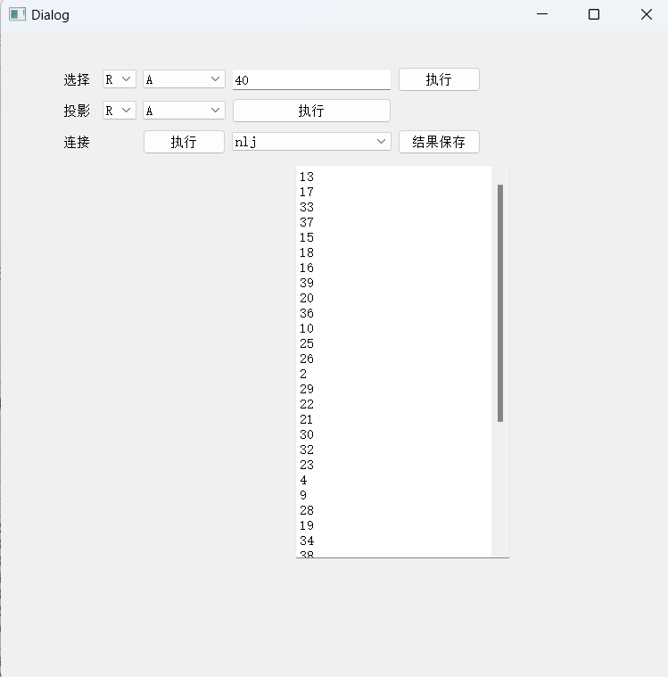
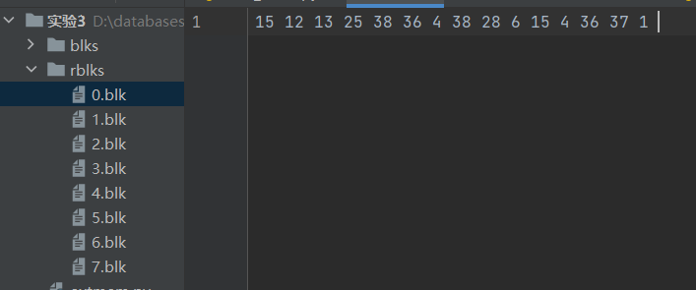
首先判断投影的是第一个元素还是第二个元素，如果是第一个元素index设为0，如果第二个元素设为1。如果是R起始磁盘号为0，如果是S起始磁盘号为16，
要对投影结果进行去重
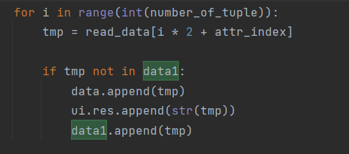
申请一个空间，读取磁盘数据，循环得到目标元素，得到下一个磁盘地址继续循环，直到磁盘地址为0。

- def project(relation, attribute, blk_number,ui):
- ui.res.clear()
- ui.log.clear()
- if attribute == 'A' and relation == "R" or attribute == 'C' and relation =="S":
- attr_index = 0
- elif attribute == 'B' and relation =="R" or attribute == 'D' and relation == "S":
- attr_index = 1
- # 首先找到关系的起始文件块号
- present_blk_number = blk_dict[relation]
- data = [] # 保存满足条件的元组，会写入到文件块中
- while True:
- index = buffer.readBlockFromDisk(present_blk_number)
- read_data = buffer.data[index][1] # 从磁盘块中读取的数据
- number_of_tuple = (len(read_data) - 1) / 2
- next_blk_number = read_data[-1] # 文件的后继磁盘块号
- # 投影
- for i in range(int(number_of_tuple)):
- data.append([read_data[i * 2 + attr_index]])
- ui.res.append(str(read_data[i * 2 + attr_index]))
- present_blk_number = next_blk_number
- buffer.freeBlockInBuffer(index) # 这个缓冲区的数据已经搜索完毕，释放读取关系的数据的缓冲区
- if present_blk_number == '0':
- break
- return blk_number
实现Nested-Loop Join连接算法
连接时先判断占有磁盘号的数量，占有磁盘数量少的作为外层循环。
判断连接元素是否相等，如果相等输出。

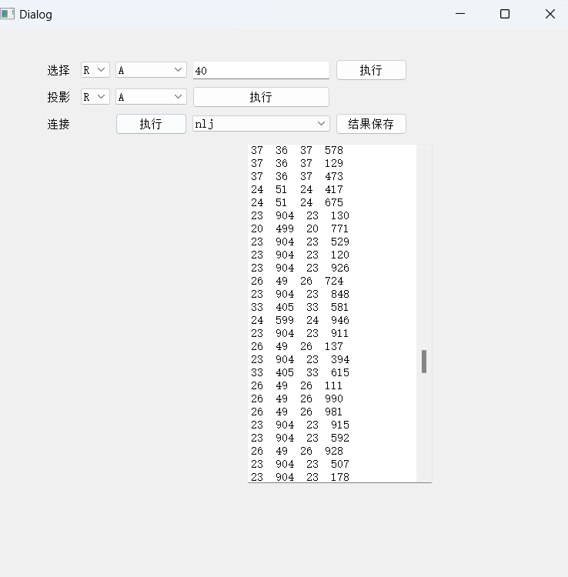

- def nest_loop_join(relation_first, relation_second, blk_numbers_of_first, blk_numbers_of_second,
- for i in range(int(out_number_of_tuple)):
- for j in range(int(in_number_of_tuple)):
- if out_read_data[i * 2] == in_read_data[j * 2]:
- data.append([int(out_read_data[i * 2]), int(out_read_data[i * 2 + 1]),
- int(in_read_data[j * 2 + 1])])
- ui.res.append(str(out_read_data[i * 2])+" "+str(out_read_data[i * 2 + 1])+" "+str(in_read_data[j * 2])+" "+str(in_read_data[j * 2 + 1]))

实现sort-merge-join算法
如果first_data[i][0] == second_data[j][0] 则满足连接条件，j+1，将与i相等的值对应的元组都连接输出，然后i+1
first_data[i][0] < second_data[j][0] 则i+1
first_data[i][0] > second_data[j][0] 则 j+1
直到有一个的值循环结束，跳出循环
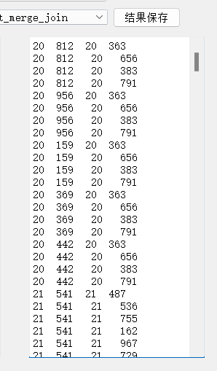
- def sort_merge_join(relation_first, relation_second, blk_number,ui):
- data = []
- i = 0
- j = 0
- while i < len(first_data) or j < len(second_data):
- if i < len(first_data) and j < len(second_data):
- if first_data[i][0] == second_data[j][0]:
- ui.res.append(str(first_data[i][0])+" "+str(first_data[i][1])+" "+str(second_data[j][0])+" "+str(second_data[j][1]))
- ui.log.append("正处理外关系中的"+str(first_data[i][0]))
- temp_index = j + 1 # 让第二个关系先移动
- while temp_index < len(second_data) and first_data[i][0] == \
- second_data[temp_index][0]:
- ui.res.append(str(first_data[i][0])+" "+str(first_data[i][1])+" "+str(second_data[temp_index][0])+" "+ str(second_data[temp_index][1]))
- temp_index += 1
- i += 1 # 只移动第二个关系不移动第一个关系
- elif first_data[i][0] < second_data[j][0]:
- i += 1
- elif first_data[i][0] > second_data[j][0]:
- j += 1
- else:
- break

实现hash-join
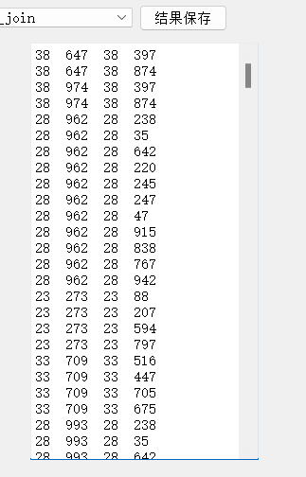

创建桶，根据索引将元素放入桶中，相同元素一定在同一个桶中
遍历相同桶中的元素，如果元素值相等就输出
- def hash_join(relation_first, relation_second, number_of_bucket, blk_number,ui):
- bucket_of_r = []
- bucket_of_s = []
- for i in range(number_of_bucket):
- bucket_of_r.append([])
- bucket_of_s.append([])
- while True:
- for i in range(int(number_of_tuple)):
- bucket_index = (int(read_data[i * 2]) + 2) % number_of_bucket
- bucket_of_r[bucket_index].append([int(read_data[i * 2]), int(read_data[i * 2 + 1])])
- ui.log.append("桶"+str(bucket_index)+"被加入一个元素")
- present_blk_number = next_blk_number
- buffer.freeBlockInBuffer(index) # 这个缓冲区的数据已经搜索完毕，释放读取关系的数据的缓冲区
- # 读完退出
- if present_blk_number == '0':
- break
- data = []
- for i in range(number_of_bucket):
- ui.log.append("正连接第"+str(i)+"个桶")
- for j_ in range(len(bucket_of_r[i])):
- for k_ in range(len(bucket_of_s[i])):
- if bucket_of_r[i][j_][0] == bucket_of_s[i][k_][0]:
- ui.res.append(
- str(bucket_of_r[i][j_][0])+" "+ str(bucket_of_r[i][j_][1])+" "+ str(bucket_of_s[i][k_][0])+" "+ str(bucket_of_s[i][k_][1]))

3.2 查询优化算法的设计
下列查询语句中的三条，将其转化为对应的查询执行树，并且根据设计的查询优化算法，对生成的查询执行树进行优化。
SELECT [ ENAME = ’Mary’ & DNAME = ’Research’ ] ( EMPLOYEE JOIN DEPARTMENT )
PROJECTION [ BDATE ] ( SELECT [ ENAME = ’John’ & DNAME = ’ Research’ ] ( EMPLOYEE JOIN DEPARTMENT) )
SELECT [ ESSN = ’01’ ] ( PROJECTION [ ESSN, PNAME ] ( WORKS_ON JOIN PROJECT ) )
定义树结构，operator存储关键词，context存储[]
中的内容
- class Tree:
- def __init__(self):
- self.left_child = None
- self.right_child = None
- self.operator = ''
- self.context = ''
- self.attribute = ''

切割语法将其转换成树结构
如果sql[index]=='SELECT' or sql[index]=='PROJECTION':
把[ ]中的值保存在context中，如果为（）则递归调用里面的语句，并作为左子树，如果为join则将前后的值赋给左右子树。

- def split(sql):
- sql=sql.split()
- tree=Tree()
- index=0
- while True:
- if index>=len(sql):
- break
- elif sql[index]=='SELECT' or sql[index]=='PROJECTION':
- tree.operator=sql[index]
- index=index+2 #select->0 [->1
- context=''
- while sql[index]!=']':
- context+=sql[index]
- context+=' '
- index+=1
- index+=1
- tree.context=context
- elif sql[index]=='(':
- index+=1
- context_1=''
- count=0
- for i in (sql[index:]):
- if i=='(':
- count=1
- while sql[index]!=')'and count==0:
- context_1+=sql[index]
- context_1+=' '
- index+=1
- while count==1:
- while sql[index]!=')':
- context_1+=sql[index]
- context_1+=' '
- index+=1
- context_1+=sql[index]
- count=0
- index+=1
- tree.left_child=split(context_1)
- elif sql[index]=='JOIN':
- tree.operator=sql[index]
- tree.left_child=Tree()
- tree.left_child.attribute=sql[index-1]
- tree.right_child=Tree()
- tree.right_child.attribute=sql[index+1]
- index+=1
- else:
- index+=1
- return tree

优化：如果operator == 'SELECT'，树为左子树的返回值
如果operator == 'PROJECTION'，syntax_tree.left_child = optimize(syntax_tree.left_child, sql)
如果operator == 'JOIN'
左子树的operator为SELECT，context为select的第一个内容，左子树为join的左子树，

- def optimize(syntax_tree, sql):
- if syntax_tree.operator == 'SELECT':
- context = syntax_tree.context
- #拆开条件,并把条件向下传递
- sql = context.split('&')
- syntax_tree = optimize(syntax_tree.left_child, sql)
- elif syntax_tree.operator == 'PROJECTION':
- syntax_tree.left_child = optimize(syntax_tree.left_child, sql)
- elif syntax_tree.operator == 'JOIN':
- first_tree = Tree()
- first_tree.operator = 'SELECT'
- first_tree.context = sql[0]
- first_tree.left_child = syntax_tree.left_child
- syntax_tree.left_child = first_tree
- if len(sql) == 1:
- return syntax_tree
- second_tree = Tree()
- second_tree.operator = 'SELECT'
- second_tree.context = sql[1]
- second_tree.right_child = syntax_tree.right_child
- syntax_tree.right_child = second_tree
- return syntax_tree

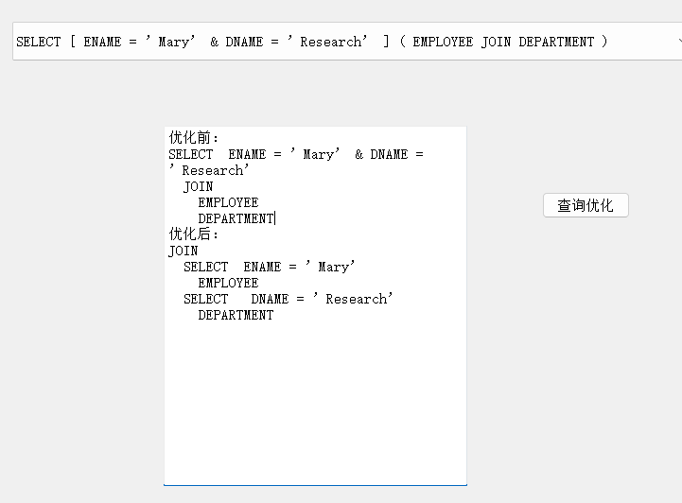

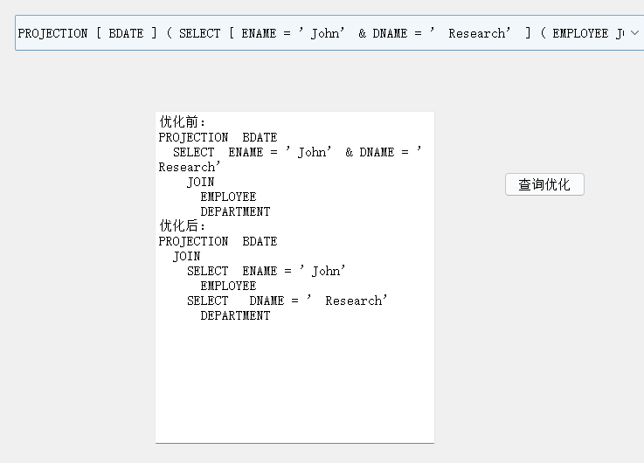

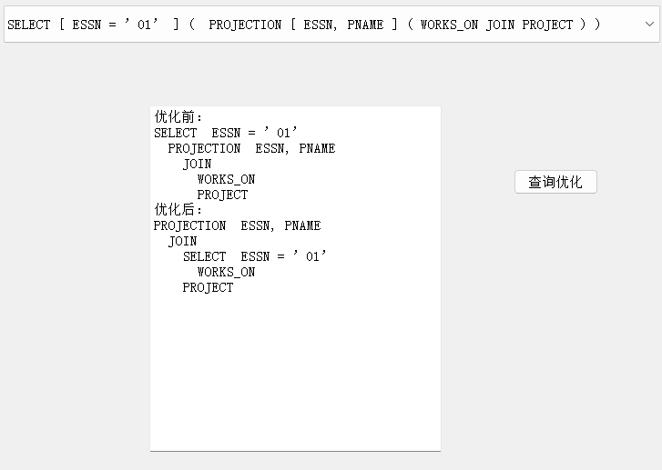

四、实验心得
在写关系连接算法的实现时不太了解如何对磁盘进行定义与操作，如何使用pyqt5进行可视化展示。在写连接算法时遇到了很多困难，在了解算法的基础上不会使用代码实现。
在写投影的时候一开始忘记去重。
在写查询优化算法的设计时在编写递归创建树时遇到了很多问题，在递归调用时经常出错。

